Actividad:
1. Busca el significado de las siguientes palabras: citoplasma, membrana, núcleo, unicelular, tejido, mitocondria, lisosoma, bipartición.
2. Completa los enunciados con las palabras que hay en la sopa de letras:
1-Varias células se juntan y forman un ______________
2-Los organelos se ubican en el ___________________
3-La _______________ celular protege la célula.
4-Varios órganos forman un _____________________
5-Los seres de una célula se llaman ________________
6-Varios tejidos se unen y forman un ______________
7-Los seres vivos que tienen muchas células se llaman _________________________
8-La parte central de la célula, que la controla se llama:_____________________
9-La célula es la unidad ____________ y ___________
10-Un ser unicelular es una ______________________
11-Un ser multicelular es una __---_________________

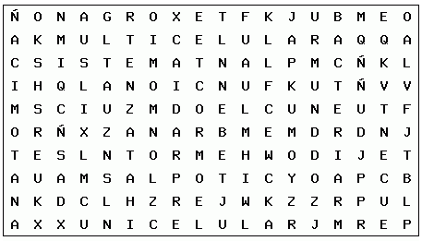

2. Busca en la sopa de letras 10 palabras relacionadas con el sistema respiratorio. Con cada palabra inventa una oración que tenga relación con el proceso de la respiración.

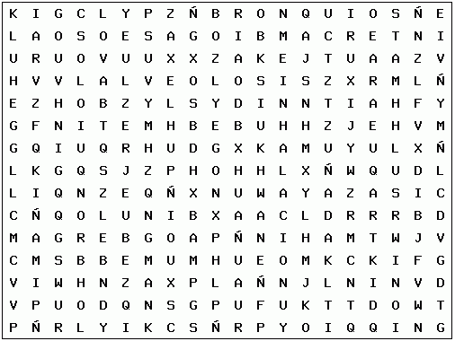
Completa el siguiente cuadro
